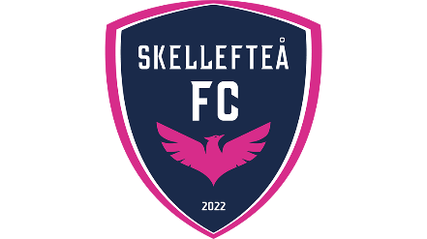

**Information om Matchuppdrag**

Vid varje hemmamatch bemannar vi entrén, säljer fika och så är vi skyldiga att ha matchvärd.

Nedan finns schemafördelning för vårens hemmamatcher. Ni fördelar själva vem som gör vad. OBS! Har ni inte möjlighet vid tilldelat tillfälle så ansvarar ni för att byta med någon annan. Fikalådan med termosar och nyckel till kiosken/sekretariatet finns i ledarnas omklädningsrum på Norrvalla, kolla igenom i god tid om något behöver köpas in.

1 person behöver vara på plats 1 1/2 timme före matchstart för att ta emot motståndarlaget och domarna, omklädning för dem sker i Idrottens hus. De skall ha varsin termos kaffe och någon kaka, räkna med 3 domare och ca 4 ledare. Vi har två termosar i fikalådan om man vill använda dem. Övriga två fikaansvariga behöver vara på plats ca 1 timme före matchstart och förbereda entré och kiosk. (Lägg drickor på kylning så fort som möjligt) Till entrén finns ett litet bord och en trottoarpratare man kan använda. 2 personer bemannar entrén ca 30 minuter före matchstart. När matchen startar stannar 1 person kvar i entrén till strax efter pausen, 1 person är i kiosken och 1 person är matchvärd på läktaren och hjälper till i kiosken i paus.

**Fikaförsäljning**

* Alla bakar valfri kaka (alternativt köper) mackor eller annat går också fint förstås. Gärna ett mjölkfritt alternativ
* Ta med bryggkaffe om ni vill brygga på plats
* Tevatten går att koka på plats
* Ta med mjölk till kaffe/te
* Ta med uppläggningsfat som ni vill använda
* Försäljning av korv med bröd. Värm bara några stycken åt gången

Det går bra att låna termosar, fat, kastruller mm som det står FF på i kiosken. Se till att diska bort och lägg tillbaka allt där ni tog det.

I fikalådan skall finnas:

*Pump/vattentermosar *Tepåsar *Festis/Saft/Läsk *Korv m bröd, Ketchup/senap

*Muggar *Servetter *Prislista *QR-kod Swish * 2 västar till matchvärd



